今後取り組むことについて

亀田ゼミ

M1　中田雄大

* これまでやってきたこと

～ 研究概要 ～

　ICAを用いた符号化は，画像を送る側と受け取る側で基底を共有する必要がある．一般的な符号化では，基底を共有する必要はないため，ICAを用いて画像を送受信する場合，共有する基底分の情報が加わるため，性能が悪くなってしまう．共有する基底分の情報をなるべく少なくするため，なるべく少ない個数で符号化性能を最大限改善できる基底を選出することで，一般的な符号化手法からの性能改善を目指している．

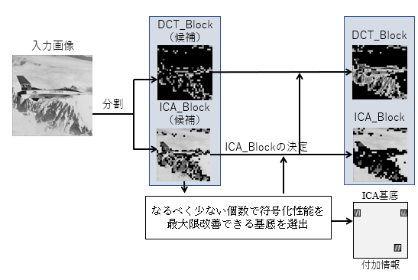～ 学部からM1での結果 ～

図1　イメージ図　　　　　　　　　　　　　　　　　　図2　結果

　先行手法では，超低符号化レート（画像のデータ量をたくさん圧縮するとき）でのみ符号化性能を向上可能であった．そこで，先行手法で評価・着目されていなかった基底やブロックに着目することで，先行手法の課題が解決され，性能が向上した．

～ 結果から見えてきた課題 ～

* 1. 符号化レートごとに処理をする必要があるため，処理コストが大きい．

↓（なんでレートごとに処理が分かれているの？）

符号化レートが変わると保存する画質も変わり，その画質を保存するICA基底も変わる可能性があるため，保存に最適な基底も変わるから．

原画像

　　　　　　　　　　　　　　30[dB] 20[dB]



図3　最適な基底の例

* 1. 現状のICA基底にはDCTの得意な領域特徴も含まれているため，基底形状自体に無駄がある．

↓（なんでICA基底にDCTの得意な領域特徴が含まれているの？）

入力画像（原画像）内の主要な領域特徴がICA基底になっている．原画像にはDCTの得意な領域特徴も含まれているため，DCTに任せるはずの領域特徴がICA基底に混ざってしまっている．

ダイアグラム

　　　　　　　　　　DCTブロック 　　　　　　　　　　　　　ICAブロック

図4　それぞれの基底が得意な特徴

* 1. DCTとICAのハイブリット手法と言っているが，実際にはDCTとICAを直接的には組み合わせていない．

↓（現状のままじゃダメなの？）

DCTブロックはDCT，ICAブロックはICAのみで処理をしているが，ブロックを保存するための領域特徴がDCTやICAのみでは足りていない可能性が考えられる．

* 今後取り組むこと

　M1の後期では，☆2を中心に進めつつ，実験条件を変えることで☆1を進めるためのヒントが得られないか模索していた．その中で，符号化レートごとのICAブロックで基底を作成することで性能を向上させることができたが，☆1を進めるための結果は得られず，逆に符号化レートごとの処理コストを大きくしてしまった．

　このことを踏まえて，今後の取り組みとしては，☆2や☆3を解決するための実験を行いつつ☆1を考察するための材料を集めていきたいと思う．

～ 具体的に ～

☆1.　では..

* すべての符号化レートに共通した特徴を見つける

共通した特徴を見つけることですべての符号化レートで同一の基底を重要な基底として選出・適用することができるため，重要な基底の選出が1回で済む．実験条件（基底や基底サイズ，画像サイズなど）を変えることで見つかるかもしれないため，☆2，☆3の結果から考察中．

☆2.　では..

* 性能が向上した根拠を示す

基底を作成するための画像を変えることで性能が向上したが，基底の良し悪しの部分で前手法と比較するための指標を見つけられていないため．

☆3.　では..

* DCTブロックにICA基底を付加してよい根拠を示す

1つのブロック内でDCTとICA基底を併用するための第一歩として，選出基底をDCTブロックに付加させたいが，単純に付加するだけではDCTブロックに付加するICA係数の情報に見合う画質が得られるか分からないため．

また，DCTブロック内のDCT基底1個をICA基底1個に置き換えることで特徴を補うことも考えられるが，DCTとICAでは量子化が異なるため，単純に置き換え可能か分からないため．

* DCTのDC成分からICAのDC成分を作成

先行手法では，いつかできる前提で話が進められていたが，本研究では手法の実現性を考慮し，できない前提進めていた．しかし，実現できるのであれば高符号化レートでも大量の基底を選出することが可能になるため実現させたいが，現状ヒントは得られていないため，少しずつ調査を行っていきたい．